**Resumen/Anotaciones/Definiciones/ Geometría Analítica**

**UNIDAD 1:** VECTORES-ÁLGEBRA VECTORIAL

Definición de vector en el espacio n-dimensional:



Definición del espacio n-dimensional:



Una n-ada ordenada de números reales puede interpretarse como un vector generalizado o como un punto generalizado, en el primer caso, los números reales de la sucesión se denominan componentes del vector mientras que en el segundo caso se denominan coordenadas del punto.

Las propiedades y operaciones analíticas y numéricas con vectores en el espacio n-dimensional son:

Igualdad de vectores: Dos vectores son iguales si y solo si tienen la misma cantidad de componentes y las componentes respectivas tienen el mismo valor.

Adición de vectores: Las componentes del vector **u** + **v** se obtienen sumando las respectivas componentes de cada vector. Las propiedades de la adición de vectores son: Asociativa, conmutativa, existencia de elemento neutro y de elemento inverso.

Producto por un escalar: Las componentes del vector k**u** se obtienen multiplicando por el escalar cada una de las componentes del vector **u**. Las propiedades de esta operación son: Distributiva respecto de la suma de escalares y de vectores, existencia del elemento neutro y asociativa.

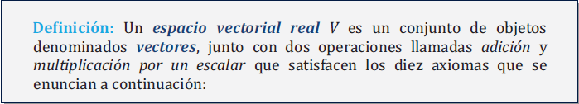

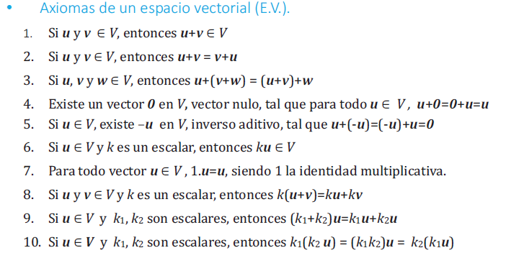

Definición de combinación lineal:

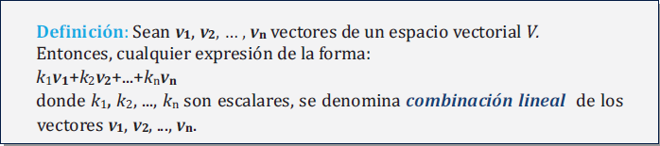

Definición de conjunto generador:

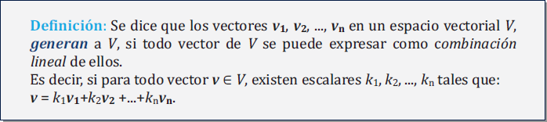

Definición de dependencia lineal:

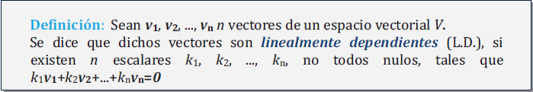

Definición de independencia lineal:

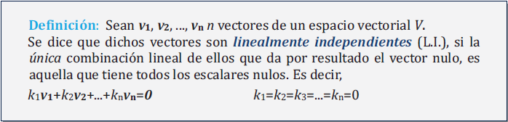

Dependencia lineal de dos vectores de un espacio vectorial y teorema para un conjunto de n vectores linealmente independientes de Rn:

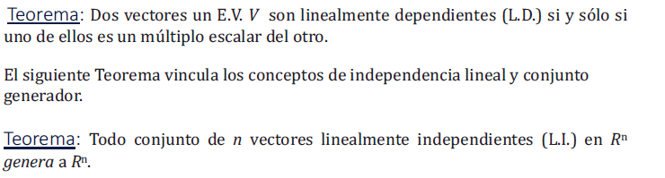

Definición de base de un espacio vectorial

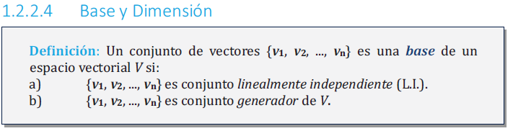





Definición de dimensión de un espacio vectorial V:

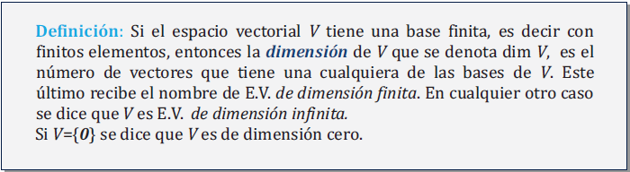

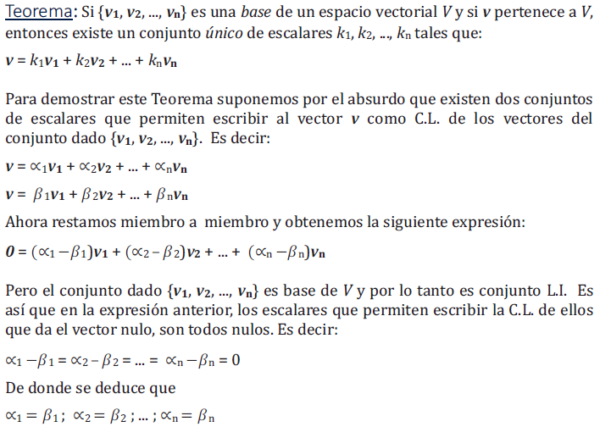

Vector de coordenadas de un vector relativo a una base dada del espacio vectorial real:

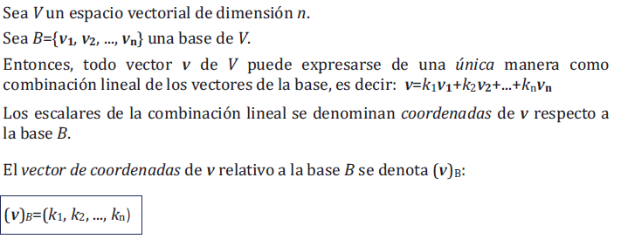

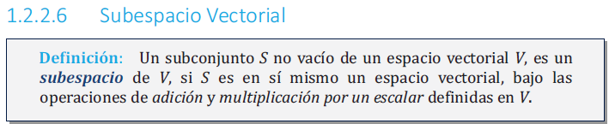

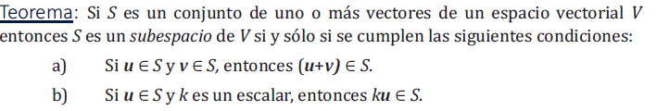

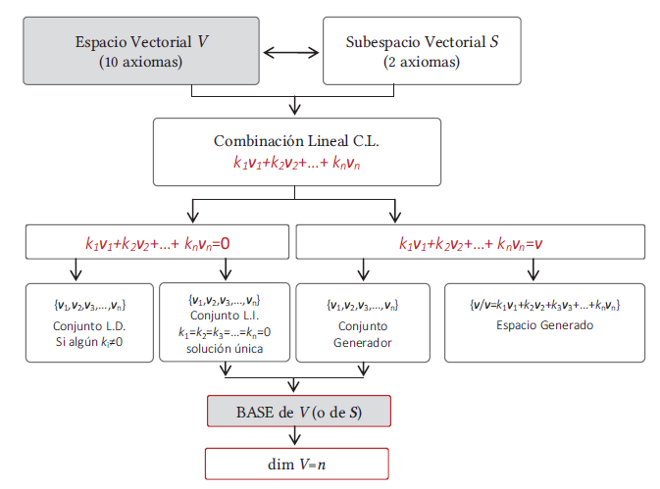

Definición de segmento de recta dirigido:



Definición de equivalencia de segmentos de recta dirigidos:

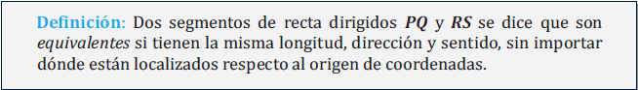

Definición de vector desde el punto de vista geométrico:

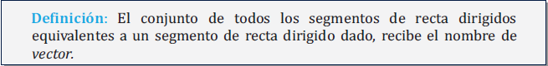

Definición de vector desde el punto de vista algebraico:

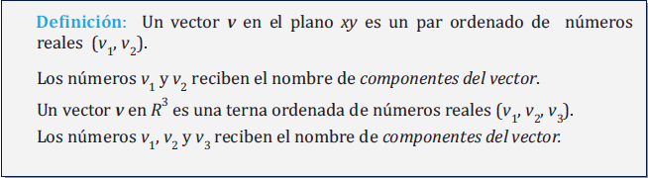

Definición de módulo de un vector:



Definición de igualdad entre vectores (desde un punto de vista geométrico):

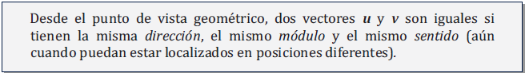

Definición de suma entre vectores (desde un punto de vista geométrico):



Definición de versor:



Definición de cosenos directores en el plano:

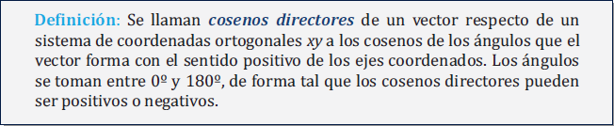

Definición de cosenos directores en el espacio:

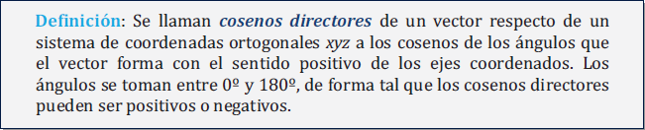

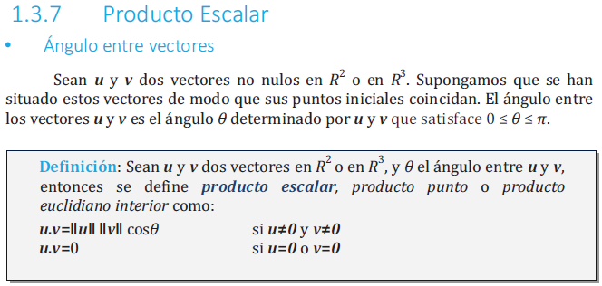

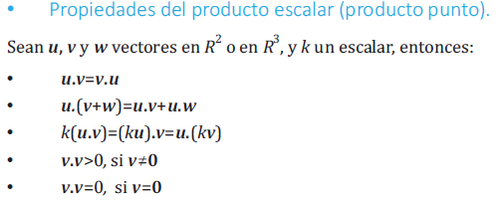

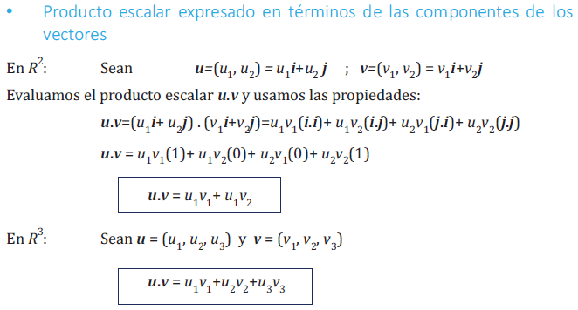

Definición de paralelismo entre vectores

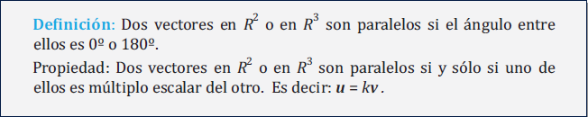

Definición de vectores ortogonales

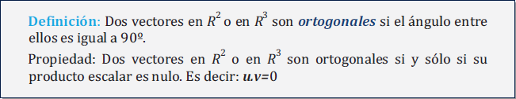

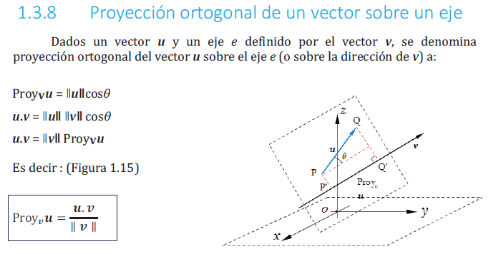

Vector proyección:



Definición de base orto normal en R2

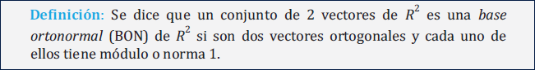

Definición de base orto normal en R3:

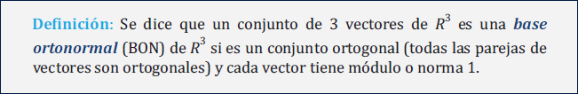

Definición de producto vectorial:

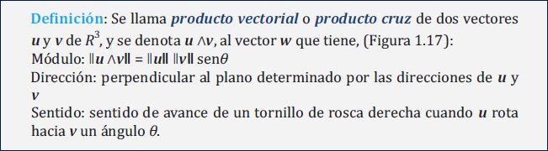

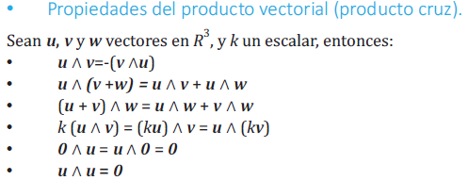

Definición de producto mixto

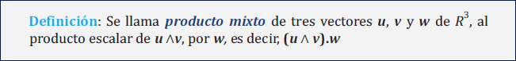

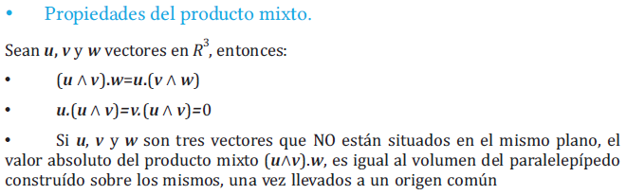

Tres vectores no nulos son paralelos al mismo plano si y solo si su producto mixto es nulo.

